互动媒体学习使用说明书

配置源程序

配置IIS
（1）依次选择“开始”/“设置”/“控制面板”/“管理工具”/“Internet信息服务(IIS)管理器”选项，弹出“Internet信息服务(IIS)管理器”窗口，如图1.1所示。
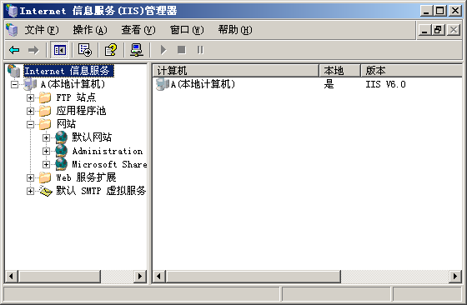
图1.1 “Internet信息服务(IIS)管理器”窗口
（2）选中“默认网站”节点，单击右键，选择“属性”，如图1.2所示。
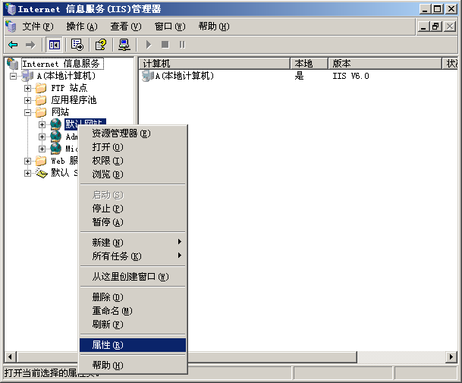
图1.2 选择“属性”菜单项
（3）弹出“默认网站 属性”对话框，单击“网站”选项卡，在“IP地址”下拉列表中选择本机IP地址。如图1.3所示。
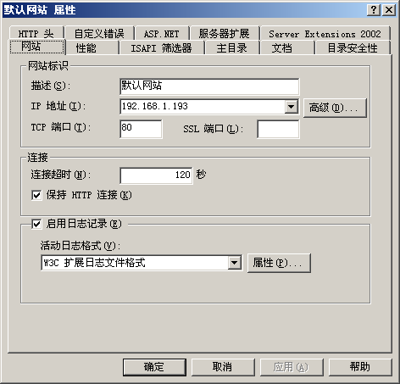
图1.3 “默认网站 属性”窗口
（（4）单击“主目录”选项卡，如图1.4所示。单击“浏览”按钮，弹出“浏览文件夹”对话框，选择您的网站路径。
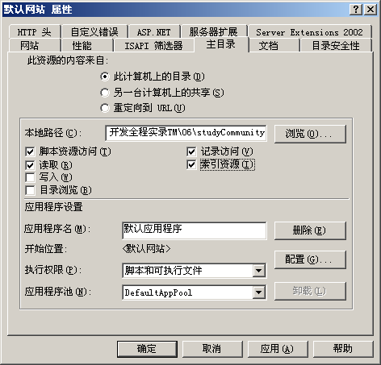
图1.4 选择程序路径
（5）选中首页文件，单击鼠标右键，在弹出的菜单中选择“浏览”菜单项

使用说明

系统介绍
根据需求分析的描述以及实际考察，现制定网站实现功能如下：
- 操作简单方便、界面简洁美观。
- 注册功能，用户通过注册成为网站会员。
- 发布下载教程，对会员提供发布教程和下载教程的功能。
- 密码找回功能，当会员忘记密码时可以通过此功能找回。
- 留言功能，通过留言功能进行互动交流。
- 查询功能，使用户通过查询快速找到需要的教程。
- 后台管理功能，管理员通过后台进行网站的维护和管理。
- 系统运行稳定、安全可靠。

操作注意事项
（1）本系统管理员用户名为：tsoft，密码为：111。
（2）实例执行文件位置：TM\06\index.aspx
（3）用户注册登后进可进行发布教程及下载操作。
（4）在后台进行添加语音和视频信息默认发布人为校长。
（5）单击首页底部的“进入后台”按钮，输入用户名、密码进入后台管理界面。

操作流程

1．后台
（1）用户注册登录后可进行发布教程、下载等操作，如图1.5所示。
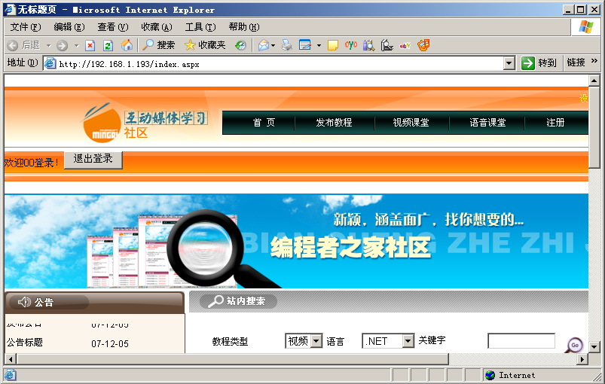
图1.5 用户登录
（2）单击“发布教程”导航按钮，可对教程信息进行添加、查询操作。
（3）单击“视频课堂”导航按钮，对视频课堂信息进行查看操作。
（4）单击“语音课堂”导航按钮，对语音课堂信息进行查看操作。

2．后台
（1）输入用户名及密码登录后台管理界面，如图1.6所示。
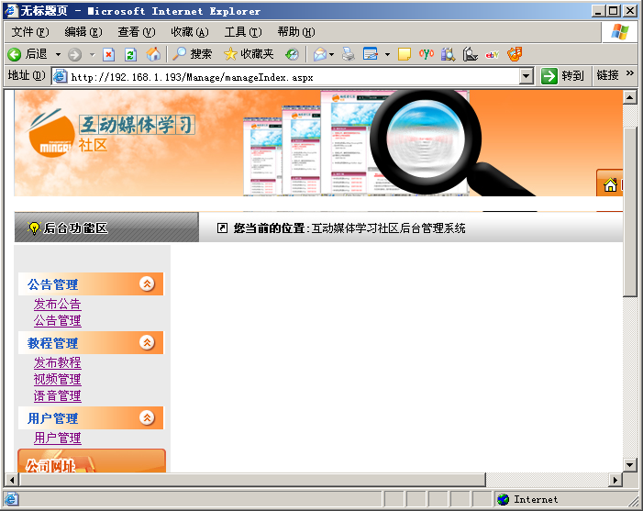
图1.6后台管理
（2）在“公告管理”下拉菜单中，主要对公告信息的发布、查看及删除操作。
（3）在“教程管理”下拉菜单中，主要对教程信息发布和视频信息、音频信息查看、删除及留言管理操作。
（4）在“用户管理”下拉菜单中，对用户信息进行查看、锁定及删除操作，如图1.7所示。
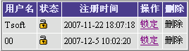
图1.7 用户管理

